龙门县龙城街道仁善里4号—5号商铺现场拍摄图片
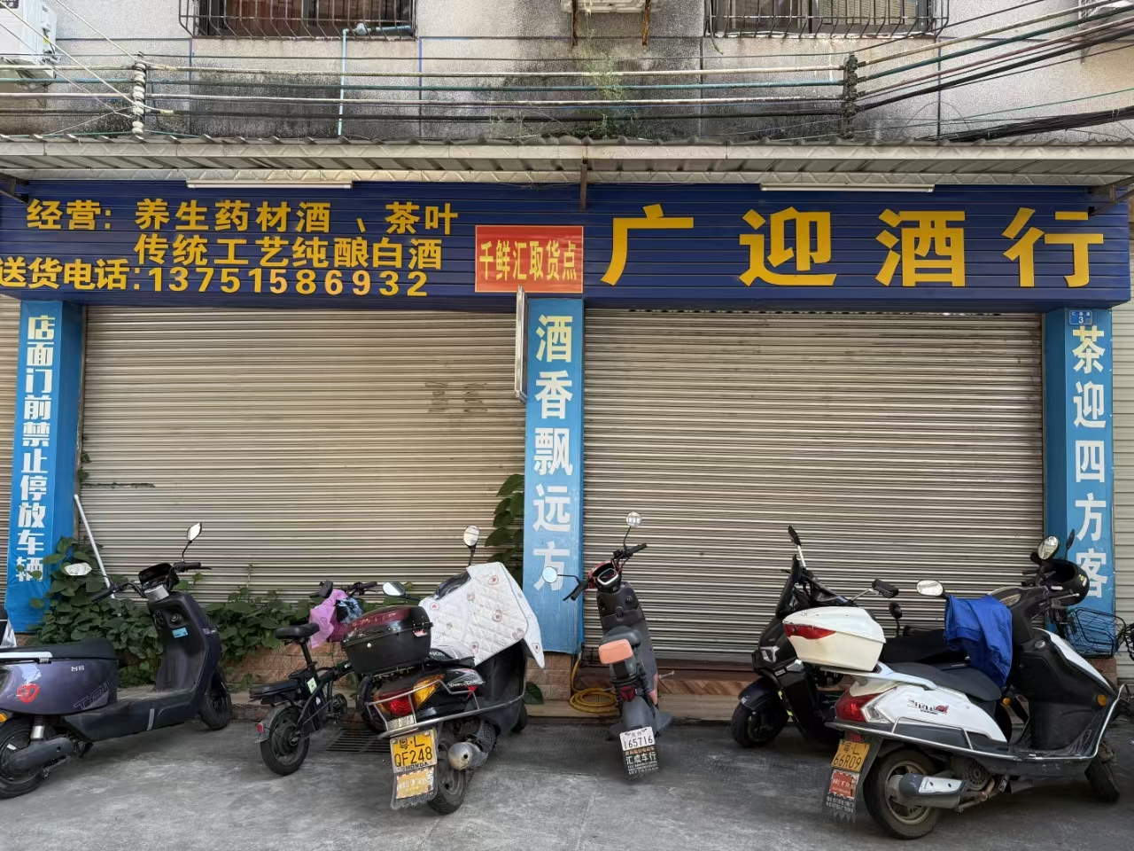

龙门县龙城街道城东路贸易大厦一楼原电玩城现场拍摄图片

